Az ipari termelés 3,2%-kal csökkent (második becslés)
...a járműgyártásban és a villamos berendezés gyártásában viszont nőtt a kibocsátás
2023 októberében az ipari termelés volumene 3,2%-kal elmaradt az egy évvel korábbitól. Munkanaphatástól megtisztítva a termelés 2,8%-kal csökkent. A feldolgozóipari alágak többségében visszaesést mértünk, ugyanakkor a legnagyobb súlyú járműgyártásban, valamint a villamos berendezés gyártásában bővült a termelés volumene. A szezonálisan és munkanappal kiigazított adatok alapján az ipari kibocsátás a 2023. szeptemberinél 0,6%-kal kisebb volt.
2023. októberben:
Az ipari termelés volumene 3,2%-kal csökkent az előző év azonos időszakához mérten. (Az első becslésben közölt októberi adathoz viszonyítva a második becslés adata nem változott.)
A szezonálisan és munkanaptényezővel kiigazított ipari kibocsátás októberben az előző hónaphoz képest 0,6%-kal mérséklődött.
Az ipari export volumene 1,8%-kal kisebb volt az egy évvel korábbinál. A feldolgozóipari exportértékesítés 33%-át képviselő járműgyártás kivitele 3,6, a 15%-os súlyú villamos berendezés gyártásáé 3,0%-kal bővült.
Az ipar belföldi értékesítése 8,7%-kal visszaesett, azonban a feldolgozóiparé 0,9%-kal nőtt az előző év azonos hónapjához képest.
Az iparon belül döntő (96%-os) súlyt képviselő feldolgozóipar termelése 2,0, a csekély súlyú bányászaté 29, az energiaiparé (villamosenergia-, gáz-, gőzellátás, légkondicionálás) 23%-kal csökkent.
A legnagyobb súlyú, a feldolgozóipari termelés 27%-át képviselő járműgyártás 4,9%-kal nőtt az előző év azonos hónapjához mérten. A közúti gépjármű gyártása 11,6, a közúti jármű alkatrészeinek gyártása 0,9%-kal bővült.
A 12%-os feldolgozóipari súlyú villamos berendezés gyártása 9,0%-kal haladta meg az egy évvel korábbit. A két legjelentősebb súlyú alágazat közül az akkumulátor, szárazelem gyártásának volumene 38%-kal nagyobb, a villamos motor, áramfejlesztő, -elosztó, -szabályozó készüléké 30%-kal kisebb lett.
A feldolgozóipari termelés 9%-át adó számítógép, elektronikai, optikai termék gyártása az alágak közül a leginkább, 17,8%-kal csökkent az előző év azonos hónapjához képest. A két legnagyobb alágazat közül az elektronikai alkatrész, áramköri kártya gyártása 4,9, az elektronikus fogyasztási cikk gyártása 24%-kal esett vissza.
A feldolgozóiparból 13%-kal részesülő élelmiszer, ital és dohánytermék gyártása 2,8%-kal elmaradt az egy évvel korábbitól, a belföldi értékesítés nőtt, a kivitel csökkent. Mindössze három alágazatban emelkedett a kibocsátás, a legnagyobb mértékben, 30%-kal a növényi, állati olaj gyártásában. A legnagyobb (22%-os) súlyt képviselő húsfeldolgozás, -tartósítás, húskészítmény gyártása 6,6%-kal visszaesett az előző év azonos hónapjához képest. A többi hét alágazatban 0,9 és 24% közötti mértékben csökkent a termelés, a legkevésbé a gyümölcs-, zöldségfeldolgozás, -tartósításban, a leginkább a csekély súlyú halfeldolgozás, -tartósításban.
A kokszgyártás, kőolaj-feldolgozás 12,0%-kal bővült, mind a hazai, mind a külpiaci eladások növekedésének köszönhetően.
A két közepes súlyú alág közül a gumi-, műanyag és nemfém ásványi termék gyártása 15,4, a fémalapanyag és fémfeldolgozási termék gyártása 4,6%-kal visszaesett az előző év azonos hónapjához viszonyítva.
Az előző havi növekedéssel szemben az 5%-os feldolgozóipari súlyú gép, gépi berendezés gyártása 9,8%-kal elmaradt az egy évvel korábbitól, a szakágazatok döntő többségében visszaesést mértünk.
Az ipari termelés Pest régióban (8,6%-kal), Dél-Alföldön (5,3%-kal) és Dél-Dunántúlon (5,1%-kal) nőtt. A többi régióban 3,0 és 12,5% közötti volumencsökkenést regisztráltunk, a legnagyobb mértékűt Észak-Magyarországon.
A megfigyelt feldolgozóipari ágazatok összes új rendelésének volumene 7,1%-kal kisebb volt a 2022. októberinél. Az új belföldi rendelések 2,5, az új exportrendelések 7,9%-kal csökkentek. Az összes rendelésállomány október végén 5,0%-kal maradt el az egy évvel korábbitól.
2023. január–október az előző év azonos időszakához képest:
Az ipari termelés 4,7%-kal csökkent. Az összes értékesítés 60%-át adó külpiaci eladások volumene 2,1, a 40%-ot képviselő hazai értékesítéseké 15,7%-kal kisebb lett.
A feldolgozóipar tizenhárom alága közül tízben csökkent a termelés, a legnagyobb mértékben, 19,7%-kal a vegyi anyag, termék gyártásában. A többi háromban 6,4 és 15,5% közötti mértékben nőtt a volumen, leginkább a villamos berendezés gyártásában, a legnagyobb alág, a járműgyártás kibocsátása pedig 11,2%-kal bővült.
Sajtókapcsolat:
- kommunikacio@ksh.hu
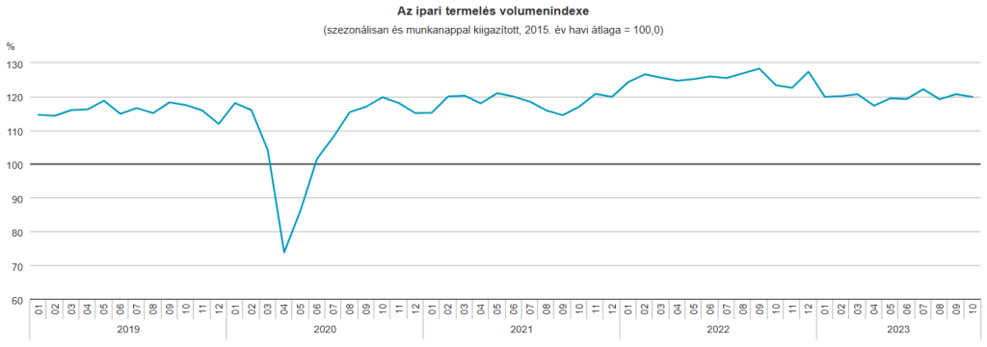 | © Központi Statisztikai Hivatal
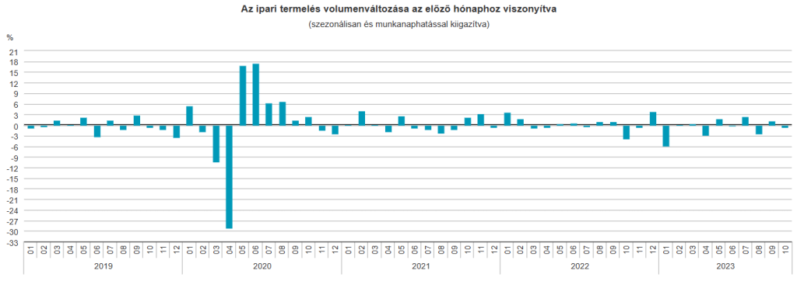 | © Központi Statisztikai Hivatal
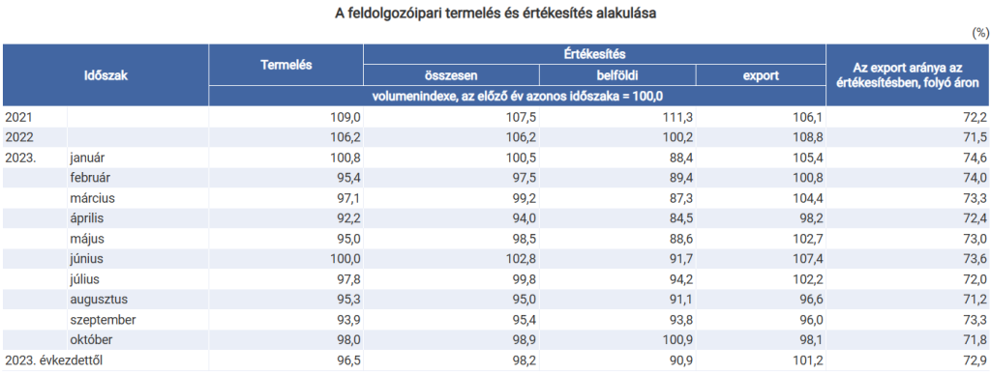 | © Központi Statisztikai Hivatal
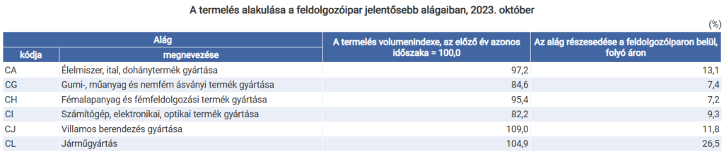 | © Központi Statisztikai Hivatal
Eredeti tartalom: Központi Statisztikai Hivatal
Továbbította: Helló Sajtó! Üzleti Sajtószolgálat
Ez a sajtóközlemény a következő linken érhető el:

